新 书 推 荐

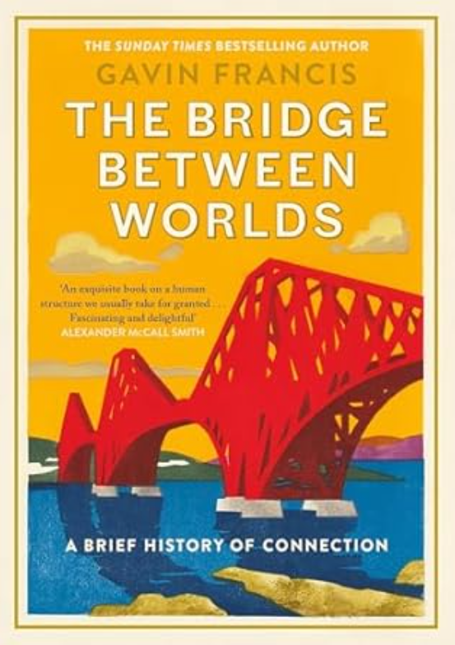
中文书名：《世界之桥：连接简史》
英文书名：THE BRIDGE BETWEEN WORLDS: A BRIEF HISTORY OF CONNECTION
作 者：Gavin Francis
出 版 社：Canongate Books
代理公司：ANA/Jessica
页 数：288页
出版时间：2024年9月
代理地区：中国大陆、台湾
审读资料：电子稿
类 型：非小说
版权已授：意大利

内容简介：

桥是文明的缝合线，亦是时代的切割面
《星期日泰晤士报》畅销作家跨越五大洲桥索，解码人类对界限的永恒执念

在这个愈发注重边界的时代，桥梁宛如璀璨的希望之光，以其强大的连接潜力，打通货物、人员与思想的流动通道！桥梁，不仅是我们眼前宏伟壮观的物理建筑，拥有改写生活与经济格局的磅礴力量，更像是我们脚下坚实可靠的骨骼拱门，默默承载着一切。

文字，是作家与读者心灵沟通的桥梁；对话，是人与人之间搭建理解的桥梁。而今天，我们一同探寻桥梁背后的无限魅力！

Gavin Francis博士，一位对桥梁连接之力痴迷一生的探索者，在他的新作《世界之间的桥梁》中，为我们展开了一场跨越四十多年、穿越二十多个国家的奇幻之旅！ 从古老而神秘的罗马圣天使桥，到繁华热闹的布鲁克林；从气势磅礴的维多利亚瀑布，到历史厚重的伦敦；从充满现代气息的新加坡，到广袤无垠的西伯利亚。每一座桥梁都承载着独特的故事，每一次跨越都蕴含着深刻的意义。 这本发人深省的佳作，将引领您深入反思国家与个人之间的紧密联系。它会向您展示，建造桥梁对于我们文明的伟大意义；它会让您明白，跨越河流如何让我们的生活更加丰富多彩；它更会提醒您，当我们拆除桥梁时，所付出的沉重代价。

作者还从历史、地缘政治、心理学、文学的角度，思考了世界各地的新桥与旧桥、现实之桥和隐喻之桥对人类关系的影响，对国家和个人关系的影响，探索了桥梁作为边界，如何影响两端人民的生活。

节选：

我对这本书的期望是，或许会成为作家与读者之间的桥梁、过去与未来之间的桥梁。这是我不安的回忆录，也是旅行影响并塑造认识的探索。这是对连接和相互交流的庆祝。儿时，我对小瓢虫系列入迷，多年来，我一边旅行、欣赏大桥，一边思考是什么连接和分离人们。这些给予本书灵感。本书并非讲述桥梁历史，而是探索它们在两千年的工程历史和近五十年运输中的现实和隐喻意义。甚至“隐喻”这个词的含义是“横跨”——最佳的隐喻在叙述者和听众之间，建立了一座有意义的桥梁。本书自然认为，桥是人类创造中最具影响力的作品，可以改善生活和环境，通常代表着一种文化，但也承认，会带来动荡的军事历史：世界上有一些最优美的桥梁，它们的建造目的是让一个社会处于另一个社会的控制之下。可以说，桥梁工程师对世界历史的发展产生了比军事指挥官更大的影响。

尽管桥被用于战争，但是同样也用于促进民用交通，我们不得不向桥梁建造者致敬。他们积累数个世纪的工程知识，为了最文明的目的而行动。他们拆除障碍，建立跨越的通道，不是说明我们对恐惧的脆弱，而是我们连接世界的能力。从某种意义上说，桥是我们的现代大教堂，是我们最宏伟的建筑，是我们最优秀文明的体现，是美与实用的体现。桥梁图长期以来受到人们的喜欢，因为它激发人们交错的想象、逃避和连接、忠诚和爱的梦想。你可以从一座大桥的自信和奢侈，用木头、绳子和藤蔓搭建的简陋交叉口中看出一个社会的特征。

作者简介：

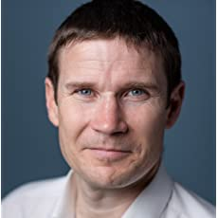
加万·弗朗西斯（Gavin Francis），获奖作家、全科医师。他是《卫报》《时代杂志》《纽约书评》《伦敦书评》的撰稿人。著有《世界之桥：连接简史》（The Bridge Between Worlds: A Brief History of Connection）、《岛之梦》（Island Dreams，入围水石书店2020年度图书奖）;《探秘人体微宇宙》（Adventures in Human Being，《星期日泰晤士报》畅销书，赢得苏格兰非虚构文学奖年度最佳图书奖）;《南极帝国》（Empire Antarctica，获得苏格兰抵押贷款投资信托年度书籍，入围翁达杰奖、科斯塔奖；《康复：遗忘的艺术》（Recovery: The Lost Art of Convalescence，《星期日泰晤士报》畅销书）。他的作品已被翻译为十八种语言。他现居苏格兰爱丁堡。

媒体评价：

“加万·弗朗西斯对我们周围的世界充满好奇，他会仔细探索，为其带来光明，并解开背后的意义。无论是他的医学著作还是他的旅行，他都为这个世界增添了光彩。

这本关于桥梁的精彩著作适合读者在舒适的旅行途中阅读，像彼得·弗兰科潘一样带我们穿越时空，像丽贝卡·索尔尼特、约翰·伯格一样，引人深思。这本书呼吁我们弥合身边的鸿沟。”
——编辑

“加万·弗朗西斯出色的天赋之一是让读者舒适地与他一起探索世界的土地和地缘政治。这本引人入胜的书是四十年旅行的结晶，探讨了建造桥梁对文明的意义，以及拆除桥梁所付出的代价。”
——《书商》

感谢您的阅读！
请将反馈信息发至：版权负责人
Email：Rights@nurnberg.com.cn
安德鲁·纳伯格联合国际有限公司北京代表处
北京市海淀区中关村大街甲59号中国人民大学文化大厦1705室, 邮编：100872
电话：010-82504106, 传真：010-82504200
公司网址：http://www.nurnberg.com.cn
书目下载：http://www.nurnberg.com.cn/booklist_zh/list.aspx
书讯浏览：http://www.nurnberg.com.cn/book/book.aspx
视频推荐：http://www.nurnberg.com.cn/video/video.aspx
豆瓣小站：http://site.douban.com/110577/
新浪微博：安德鲁纳伯格公司的微博_微博 (weibo.com)
微信订阅号：ANABJ2002


